Засідання гуртка «Секрети рукоділля»
Керівник гуртка Сухань Людмила Василівна
08.04.2020
Шановні гуртківці!
Сьогодні на занятті ми ознайомимося з основними конструкційними матеріалами , інструментами та пристроями для виготовлення штучних квітів, виготовимо розчини для підкрохмалювання та желетинування тканини.

Заняття буде складатися з двох блоків:
І блок – теоретичний
ІІ блок – практичний.

Тема. Матеріали та інструменти для виготовлення штучних квітів.
Штучні квіти виготовляють з найрізноманітніших конструкційних матеріалів - тканини, паперу, шкіри, пряжі, фарфору, заліза, пластику, глини, бісеру, пір’я. мила тощо. Вибір конструкційного матеріалу залежить від призначення виробу та технології виготовлення. До традиційних матеріалів долучилися нові синтетичні конструкційні матеріали з вже заданими властивостями такі , як фоам ( фоаміран), гофропапір, екошкіра, та інші. Крім основних матеріалів для виготовлення штучних квітів використовують допоміжні конструкційні матеріали - желатин, крохмаль, клей, анілінові фарбники , віск. тонкий дріт різних діаметрів для створення жорсткої конструкції і закріплення квітів та листя.
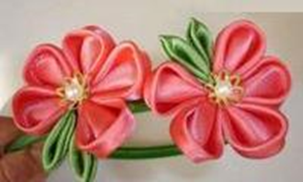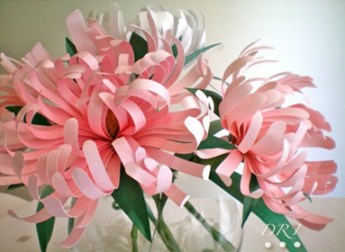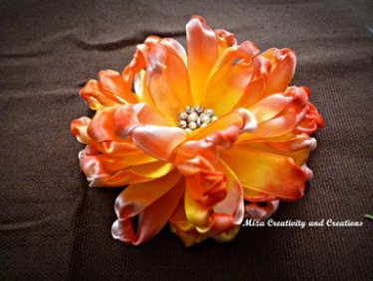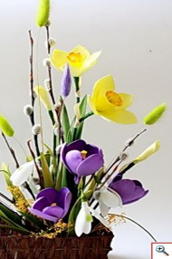
- Тканина . 2. Офісний папір. 3. Стрічка. 4. Фоаміран
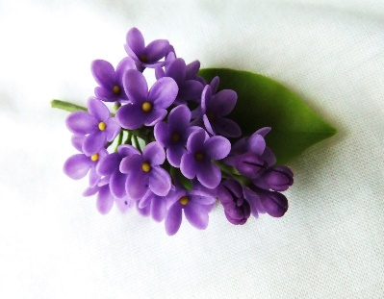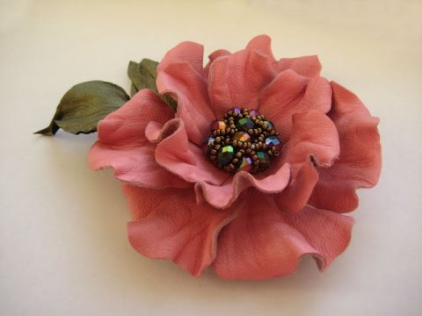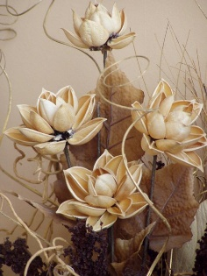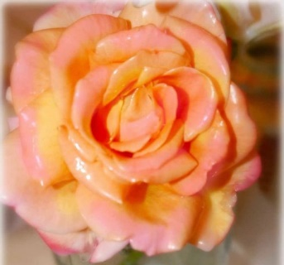
5. Порцеляна. 6. Шкіра. 7. Деревина. 8. Віск
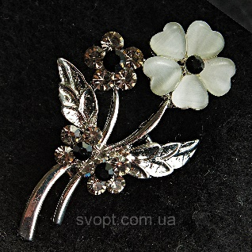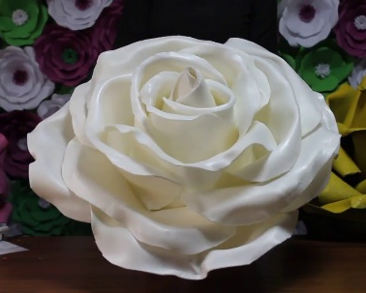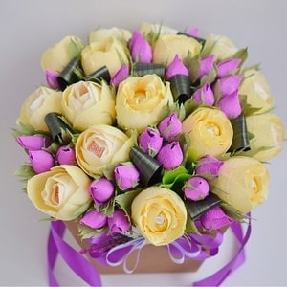
9. Метал, каміння , емаль. 10. Пластик. 11. Ізолон. 12. Гофропапір.

Універсальним матеріалом для виготовлення штучних квітів є тканина. Найчастіше для їх виготовлення використовують бавовняні та шовкові тканини, а також тканини з змішаним складом, мереживо та стрічки різної ширини. Ситець, батист, мадаполам, натуральний та штучний шовк, креп-сатин, шифон, атлас, оксамит, велюр, мереживо, органза, фатин є найкращими для виготовлення штучних квітів. Ці тканини, в основному, м’які та еластичні, завдяки чому погано тримають форму, що при виготовленні штучних квітів має велике значення.
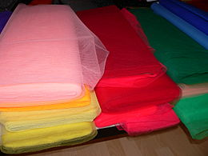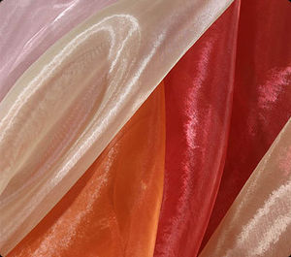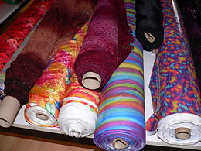
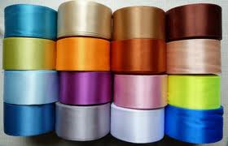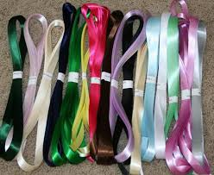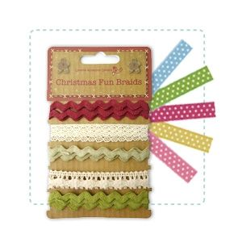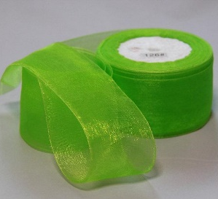

Щоб виготовлені квіти були красивими, подібними до живих, ми повинні правильно дібрати матеріал, з якого їх виготовлятимемо, обробити його, підфарбувати.
Перед роботою тканину необхідно спеціально підготувати, а саме надати їй певної жорсткості, яка буде необхідна для формування пелюсток квітів та листя. Для цього використовують крохмаль та желатин. Існує багато способів підкрохмалювання тканини, які залежать від складу тканини, зовнішнього вигляду, ворсу. Так, для бавовняних тканин, найчастіше застосовують крохмаль, для шовку – желатин, органза – не потребує підкрохмалювання, тому що вона жорстка.
Для виробництва квітів крім тканини потрібні також інші матеріали.
Дріт (для стебел) різної товщини, але обов’язково м’який. Можна використовувати дротики з електропроводів.
Вата потрібна для виготовлення бутонів і серцевини квітів. Найкраще брати гігроскопічну вату, оскільки вона легко фарбується у різні кольори. Вату фарбують заздалегідь. Її опускають у розчин фарби, дають стекти на ситі й сушать.
Манна крупа, пофарбована у різні кольори, потрібна для одержання квіткового пилку, який наносять на тичинки. Це додає схожості з живою квіткою.
Намистини, склярус, бісер, ґудзики.
Клей — один з найголовніших матеріалів для виготовлення штучних квітів. Він повинен відповідати таким вимогам: швидко висихати, не вибілювати фарбу, не залишати плям і бути міцним. Найкраще для цього користуватись густим клеєм ПВА З готових клеїв можна використати клей РАПІД (для шкіри), нітроклей і фотоклей. Канцелярський клей залишає білі плями на тканині і на папері, а також він не міцний, тому краще ним не користуватись. Можна також самим приготувати клей.
Клей із пшеничного борошна.–3 столові ложки пшеничного борошна розводять в 1/2 склянки холодної води і ставлять на вогонь, помішуючи, доки не загусне. Клей можна приготовити і так: одну ложку пшеничного борошна й одну ложку картопляного борошна заливають кип’ятком, додають одну ложку цукру.
Желатиновий клей готують із желатину і пшеничного борошна. Одну столову ложку желатину заливають 1/2 склянки холодної води. Коли желатин набухне, в нього всипають дві столових ложки пшеничного борошна й одну ложку цукру. Помішуючи, доводять до кипіння. Якщо клей починає гуснути, його підігрівають. Для цього посудину із клеєм ставлять у гарячу воду.
Нитки котушкові № 10, білі і чорні. З них виготовляють тичинки, а також використовують для прикріплення пелюсток і листків до дроту.

Інструменти та пристрої для виготовлення штучних квітів
- короткі та довгі ножиці із загнутими кінцями;
- кусачки для розрізання дроту;
- шило або діркопробивач (довжина вістря – 5-7 см) для проколювання дірочок у пелюстках та листках з тканини, щоб можна було закріплювати їх на стеблі;
- пінцет для гофрування і закручування пелюсток та листків, який застосовують також під час фарбування пелюсток квітки;
- різці для гофрування листків і пелюстків. Різець — це зігнутий ніж із дерев’яною ручкою. На його лезі є одна, дві або кілька заглиблень. Залежно від їх кількості, різець називається одинарний, подвійний чи потрійний
- столова ложка і металеві круглі наконечники ( бульки) різної величини для виконання заокруглень у пелюстках. Круглі наконечники діаметром 5, 10, 15, 20, 30 мм із сталі або іншого металу насаджують на металевий стержень з дерев’яною ручкою. Виготовити їх можна з кульок від підшипників та цвяхів завдовжки 20-25 см. У кульках просвердлюють отвір, в який вставляють цвях і припаюють його для міцності. Для виготовлення деяких квітів і прожилок на листках потрібні наконечники з прорізами. Прожилки на листках можна витискувати тупою стороною ножа; 6) невелика рамка для натягування і фарбування тканини. На рамку набивають тонкі цвяхи на відстані 3-4 см для натягування накрохмаленої тканини. Головки цвяхів відкушують кусачками, а самі цвяхи відгинають угору;
- тонкі круглі пензлики і неглибокі мисочки для розчинів різних барвників (бажано для кожного кольору мати окрему мисочку і пензлик);
- поролонова подушечка розміром 10х20х2 см, на якій надають потрібної форми пелюсткам та листкам, проколюють дірочки, гофрують пінцетом пелюстки;
- подушка пісочна служить для гофрування пелюсток троянд, півоній та інших квітів.
- м’яка гумова подушка використовується для витискування пелюсток бульками ;
- дерев’яна колодка із заглибинами у вигляді напівкулі. На відповідний отвір у колодці накладають декілька пелюсток з накрохмаленої тканини і гарячою булькою втискають їх у отвір
- штамп (прес-форма) складається із двох частин і служить для витискування тоненьких жилок на пелюстках. Штамп виготовляють із металу. На нижній його частині зроблений відбиток лицьового боку пелюстки чи листка, а верхня частина має такий же малюнок, тільки випуклий. При натискуванні верхня частина штампа заглиблюється у відбиток нижньої форми, у такий спосіб на тканині залишається відбиток усіх жилок, який не можна зробити різцем. Для роботи штамп нагрівають.
- вирубки використовують для швидкої заготовки листків і віночків особливо дрібних квітів. Вирубка зручна тим, що нею можна вирубувати значну кількість деталей квітки. Вирубки роблять із добре загартованої сталі і гостро заточують;
- молди ( прес – форми для фоамірану);
- клей-пістолет;
Виготовлення штучних квітів залежить не тільки від обраного матеріалу та інструментів з якими ви працюєте. А від вашого бажання створити свій неповторний виріб. Користуючись одними ножицями можна творити шедеври.
ІІ блок . Практичний.
Штучні квіти з тканини відомі дуже давно і відносяться до класичних технік виготовлення. Тканини потребують більшої жорсткості для виготовлення штучних квітів. Пропоную декілька варіантів для обробки тканин для надання їм жорсткості. Оберіть один із варіантів і підготуйте тканину для роботи.

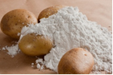
І. Приготування крохмального розчину та підкрохмалювання бавовняних тканин без ворсу.
- Розмішуємо в двох стаканах холодної води 1 столову ложку картопляного або кукурудзяного крохмалю .
- Ставимо на вогонь і постійно розмішуючи доводимо суміш до температури 90 С (майже до кипіння).
- Залишаємо охолонути до теплого стану ( 20 – 30 С).
- В готовий розчин опускаємо шматок тканини.
- Виймаємо тканину, що просочилась розчином, і розправляємо таким чином, щоб не утворилось складочок.
- За допомогою лінійки стягуємо залишки крохмалю.
- Натягуємо просочений шматок тканини на спеціальній рамці або на шнурі ( дротові) за всі кінці. Даємо висохнути.
- Після висихання тканини прасуємо без зволоження.

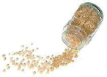
ІІ. Приготування желатинового розчину.
Примітка: перед приготуванням визначтесь , який вид желатину ви оберете – звичайний або швидкорозчинний. Від цього залежить спосіб приготування розчину.
1 спосіб – Приготування розчину з звичайного желатину та просочування тканини
- Дві чайні ложки желатину висипаємо в пустий чистий стакан.
- Заливаємо холодною кип’яченою водою ( вода на 1 – 1,5 см покриває желатин зверху).
- Залишаємо на 1-2 години для набухання желатину ( найменший час набухання – 40 хвилин).
- Після набухання желатину доливаємо стакан кип’ятком безперервно помішуючи.
- Підготовлену тканину кладемо на плоску тарілку або тацю.
- Пензликом або марлевим тампоном змащуємо підготовану тканину отриманим розчином (розчин обов’язково повинен бути теплим) з виворітної сторони.
- Сушимо в підвішеному стані.
- Після висихання прасуємо не дуже гарячою праскою.
- Тканину з ворсом желатинять в натягнутому вигляді використовуючи для цього рамку або п’яльці.
- В тканинах з ворсом шар желатину наносять жорсткою щіткою в невеликій кількості, щоб не замочити ворс з виворітного боку .
Тканину не потрібно сильно желатинити, інакше вона стане дуже жорсткою, не еластичною. Квіти виготовлені з такої тканини матимуть неприродній, негарний вигляд і будуть погано формуватись утворюючи заломи.

2 спосіб – Приготування розчину з звичайного желатину та просочування тканини
- Перемо тканину в мильному розчині .
- Сушимо випрану тканину.
- 3 чайні ложки желатину заливаємо в невеликій ємкості 200мл. холодної води.
- Даємо настоятись розчину не менше 1 години.
- Посуд з розчином ставимо на парову баню, постійно помішуємо і нагріваємо до повного розчинення желатину не доводячи до кипіння.
- В готовий розчин опускаємо шматок тканини.
- Даємо тканині просочитись розчином.
- Виймаємо тканину з розчину.
- Віджимаємо тканину пропускаючи її між вказівними та середніми пальцями, знімаючи таким чином залишки желатинового розчину.
- Розправляємо тканину і підвішуємо на тонку нитку або провід в один ряд закріпив її шпильками.
- Даємо висохнути . Після сушіння тканину не прасуємо.
Примітка : для різних тканин необхідна різна кількість желатину в розчині, але дотримуються правила – чим тонша тканина тим більше желатину, чим товстіше тим менше. Дана пропорція найкраще підходить для шовкових тканин.

3 спосіб – Приготування розчину з звичайного желатину та просочування тканини.
- Розводимо желатин по рецепту на упаковці ( це приблизно 20-60 г желатина
на 0,8 – 1 л. рідини).
- Замочуємо на 1 годину.
- Ставимо на вогонь і помішуючи доводимо майже до кипіння.
- Наносимо на тканину за допомогою нежорсткої зубної щітки або
малярного пензлика.
- Тканину закріплюємо в пальцях або рамці і сушимо.
- Після висихання не прасуємо .
Під час застосування швидкорозчинного желатину користуємося любим з обраних способів для обробки тканини, але не чекаємо час на набухання і використовуємо теплу або гарячу ( 50-75 С) воду в залежності від інструкції на упаковці желатину.

Дякую за співпрацю.

